**Интегрированный урок по математике и информатике в 5 классе**

**Тема урока: Сложение и вычитание десятичных дробей с использованием графического редактора Paint.**

**Тип урока:** бинарный,обобщение и систематизация знаний по информатике и математике с применением компьютерных технологий.

**Цель:** развитие творческих способностей по использованию графического редактора в решении математических задач.

**Задачи:**

***Образовательные:***

* обобщить и систематизировать знания обучающихся на правило сложения и вычитания десятичных дробей (по математике);
* обобщить и систематизировать знания и умения обучающихся на работу в графическом редакторе Paint (по информатике);
* умения применять свои знания на практике;
* показать связь математики и информатики с другими предметами (география, биология) в реальной жизни.

***Развивающие:***

* развитие внимательности, зрительной памяти, логического и образного мышления, творческих способностей.

***Воспитательные:***

* воспитывать самостоятельные и коллективные навыки в работе;
* развивать коммуникабельные черты и взаимопомощь учащихся.

**Оборудование к уроку.**

* компьютерный класс,
* мультимедийный проектор,
* карточки с заданиями.

**План урока:**

* 1. Организационный момент — 2 мин
  2. Устный счет - 5 мин
  3. Физкультминутка — 1 мин
  4. Решение задач.-
  5. Подведение итогов урока — 1 мин
  6. Домашнее задание — 1 мин
  7. Рефлексия — 2 мин

## Ход урока

* 1. **Организационный момент. (**Проверить готовность класса к уроку)

**(Слайд№1)** Сегодня у нас с вами ребята необычный урок по математике и информатике. Урок - путешествие со сказочным героем.

Отправляясь в путешествие, люди собирают необходимый багаж, планируют, ставят перед собой какие - то задачи. И в дороге они обязательно встречают что - то новое для себя. Давайте и мы начнём собираться. В качестве багажа мы возьмём наши знания и умения. По математике умение складывать и вычитать десятичные дроби и использование на практике, в реальной жизни. По информатике умения работать в графическом редакторе.

Сейчас мы посмотрим, чему вы научились, как умеете применять свои знания в реальной жизни, и зачем они нам нужны.

**(Слайд№2) Актуализация опорных знаний по математике.** Посмотрим на экран. Что у нас тут записано? Давайте прочитаем эти дроби. Кто скажет, как мы складываем и вычитаем дроби. Давайте закрасим в каждой дроби красным цветом разряд десятых, синим - сотых, зеленым - тысячных и выполним действия. 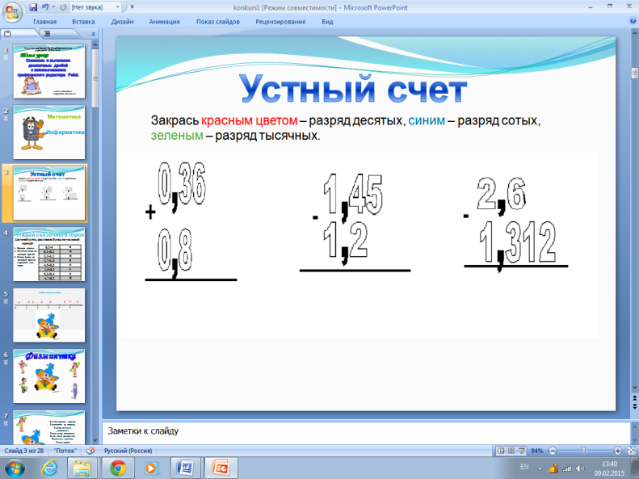

Сегодня к нам в гости пришел сказочный герой. Давайте угадаем, кто же он.

**(Слайд№3)** ***Чтобы узнать сказочного героя, выполните устно задания, н*апечатай ответы, нарисуй координатную прямую**, **отметьте точки на числовой прямой, скопируй буквы на числовую прямую и прочитай имя героя.** (дети считают устно и получают ответ)

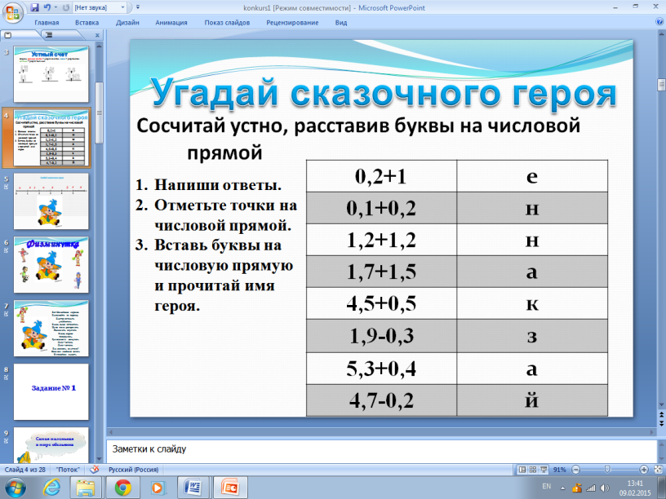

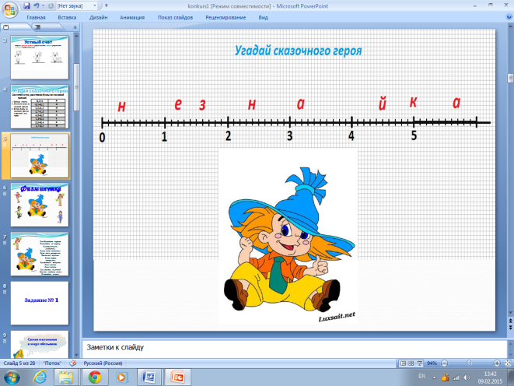

(зашифрованное слово **незнайка**)

**(Слайд№5)** **Физкультминутка**

В любом путешествии есть привал – отдых. Давайте и мы с вами отдохнём, выполним физкультминутку.

Вот незнайка подтянулся (потянуться – руки вверх),  
Раз – нагнулся, два – нагнулся (наклон вперёд),  
Руки в стороны развёл (ёще один наклон вперёд),  
Ключик, видно, не нашёл (руки в стороны).  
Чтобы ключик нам достать (руки на пояс, повороты),  
Надо на носочки встать (подняться на носки и опуститься).

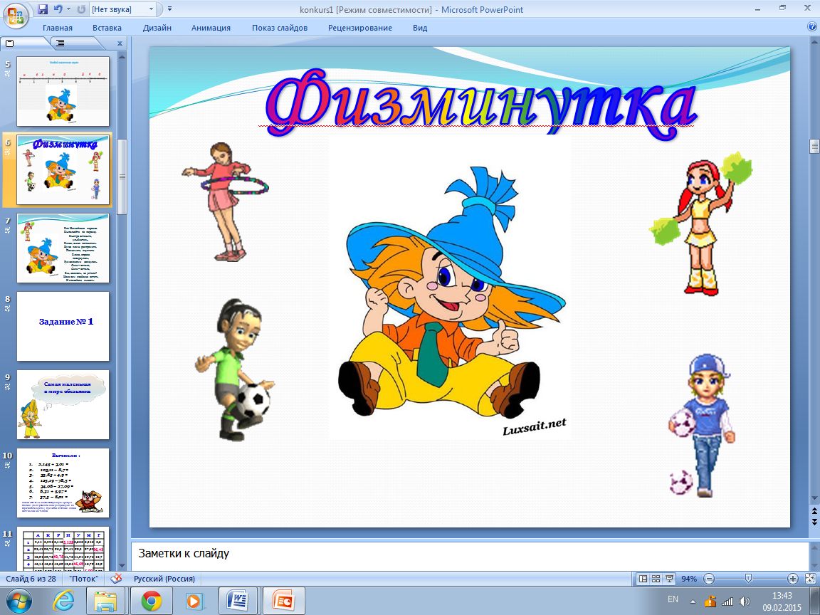

**(Слайд№6)** ***Поможем незнайке? Задание №1. Самая маленькая обезьянка.***

Вам необходимо вычислить, найти ответы в таблице и установить, какой букве соответствует ответ.

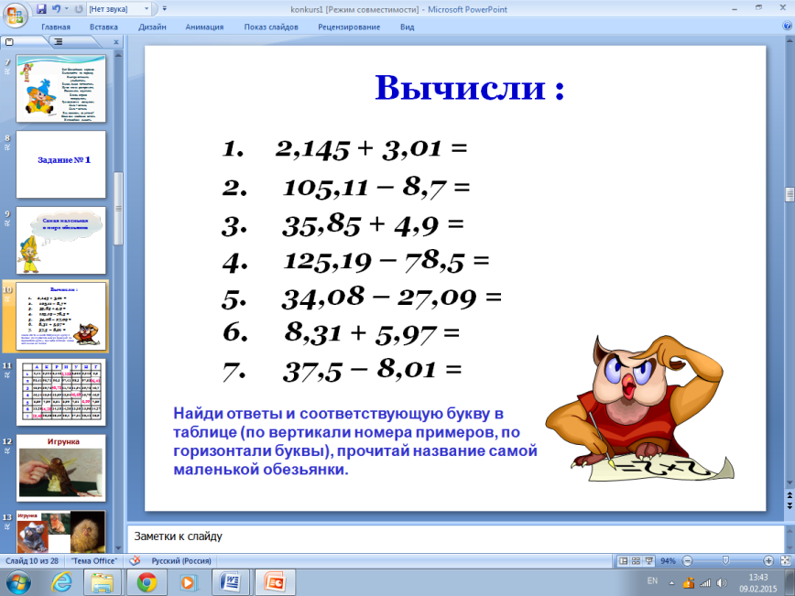 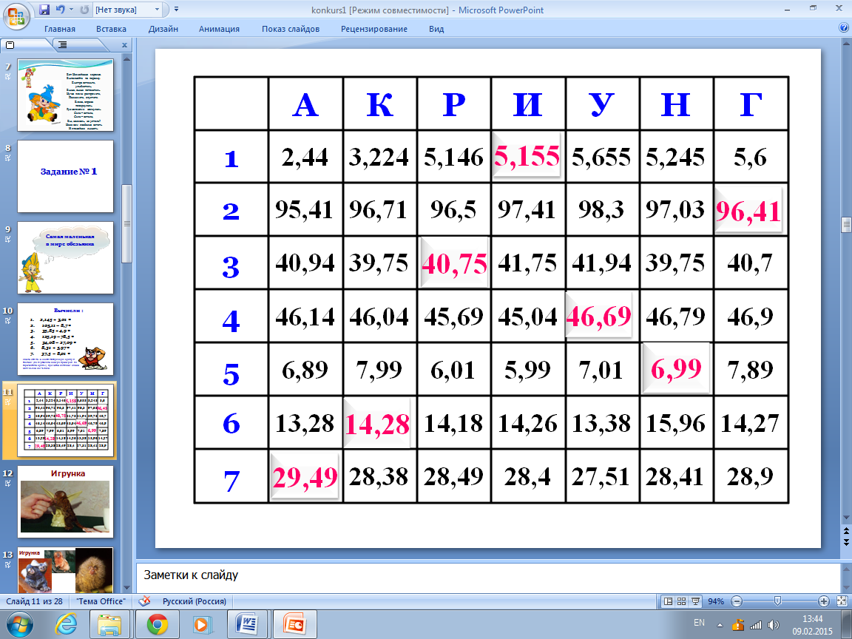

**(Слайд№11)** Зашифрованное слово ***игрунка.*** Да, самая маленькая обезьянка игрунка. Ее **рост 0,23 м.** Давайте переведем в см. и весит она всего лишь **0,05 кг или 50 г.**

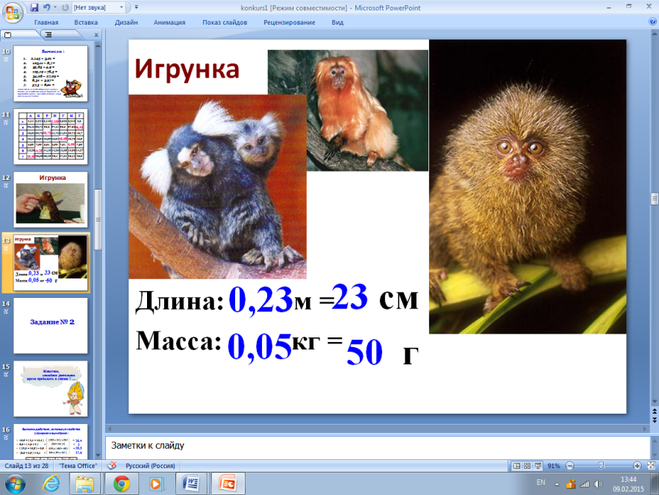

***(Слайд№12) Животное, способное длительное время пребывать в спячке.*** Выполни действия, используя свойства сложения и вычитания.

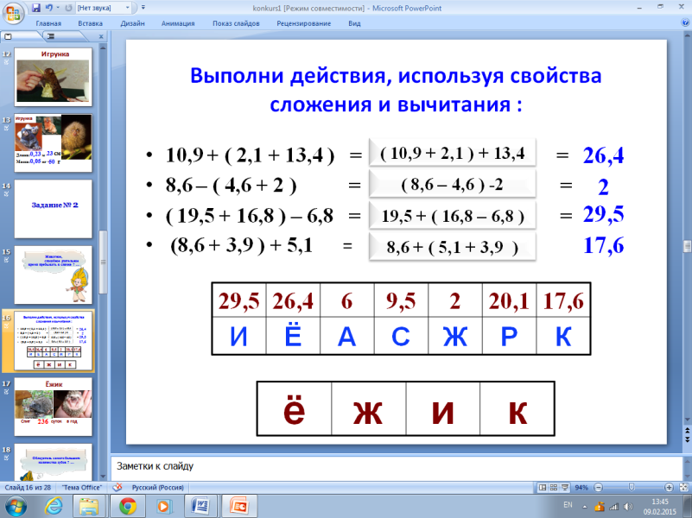

Зашифрованное слово ***ёжик.*** Он спит **236** суток в год.

**(Слайд №17)** Давайте поможем разгадать незнайке кто, **обладает самым большим количеством зубов.** Исключите неверные равенства. Из оставшихся составьте слово.

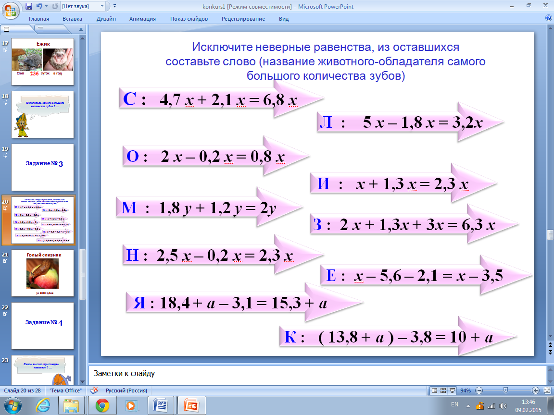

Зашифрованное слово **голый слизняк. До 3000 зубов.**

**(Слайд №20) Самое высоко прыгающее животное. Реши уравнения.**

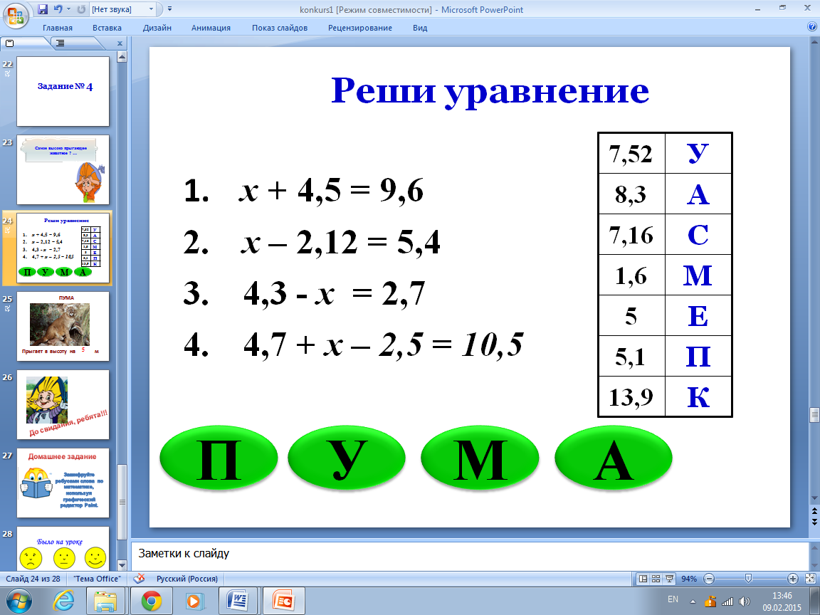

Зашифрованное слово **пума.** Прыгает в высоту на **5** м.

**Подведение итога урока.**

Вот и закончилось наше путешествие. Мы ещё раз повторили с вами правило сложения и вычитания десятичных дробей, вспомнили инструменты и назначение графического редактора по информатике. А также узнали новые сведения по биологии, географии.

* 1. 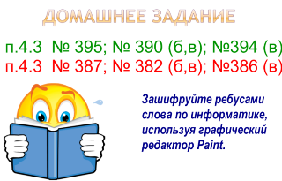**Домашнее задание**. **(Слайд№10)**

Оценки за урок по математике комментирует учитель математики.

Перед рефлексией выполним упражнение для глаз.

***Электронная физкультминутка***

Слайд сопровождается музыкой, которая внедрена в презентацию.

Дети слушают музыку и следят за движением объектов, при мигании моргают глазками.

* 1. **Рефлексия**

**(Слайд№25)**  ***Ребята, рядом со своей фамилией нарисуйте смайлик, своего состояния на уроке. Как вам было на уроке: трудно, обычно, легко.***

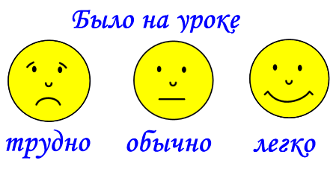

***Спасибо за урок. Успехов в дальнейшей учебе!***

Информатика и ИКТ. Учебник. Начальный курс./Под ред. проф. Н.В. Макаровой. – СПб.:Питер, 2007

**Математика.6класс:учеб.для общеобразоват. Учреждений/Н.Я. Виленкин и др.-22-у изд.,стер.-М. Мнемозина,2007.**